1.用perf去perf record -e syscalls:sys_enter_brk -a -g ./tmalloc

为什么栈里不显示func1 func2呢？

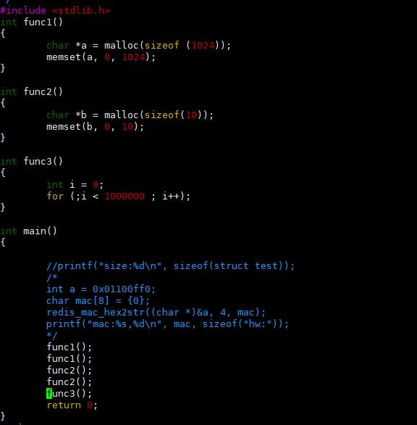

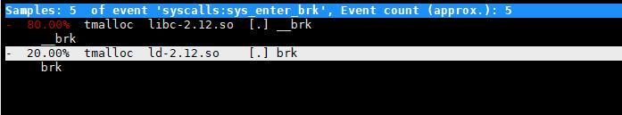

没有加调试信息吧？

加了-g

我用O0试一下

gcc main.c -g -O0 -o tmalloc 一样 就是没有func1 func2

perf

--call-graph dwarf

不要用-g

这俩不一样吗？

当然

-g是用栈桢寄存器来解析栈

--call-graph dwarf是用调试信息解栈

2.6.32不支持dwarf

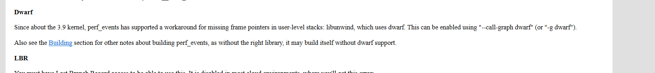

fno-omit-frame-pointer试试

不行

perf record -e cpu_clock就有栈 perf record -e syscall:sys_enter_brk就没有

O2才会优化掉栈桢

func3是for循环 cpu-clock只显示func3 syscalls只显示brk 没有用户态栈

难道是版本的原因， 我这个是照着gregg的博客搞的

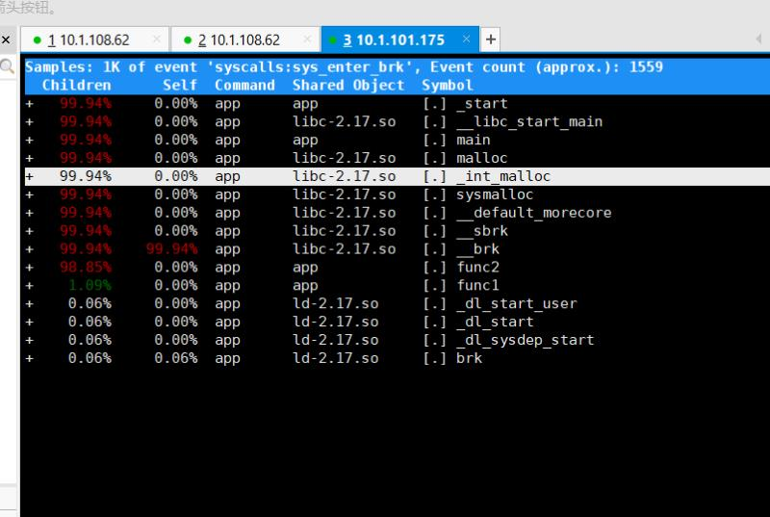

换到3.10的内核使用dwarf就可以了

现在想用perf + 内存火焰图来定位

memleak 性能不行，我们程序用valgrid运行起来，卡的不行

valgrind 性能不行 而且必须重启进程

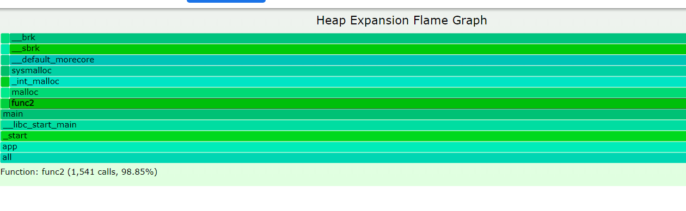

systemtap你值得拥有

ebpf不香吗